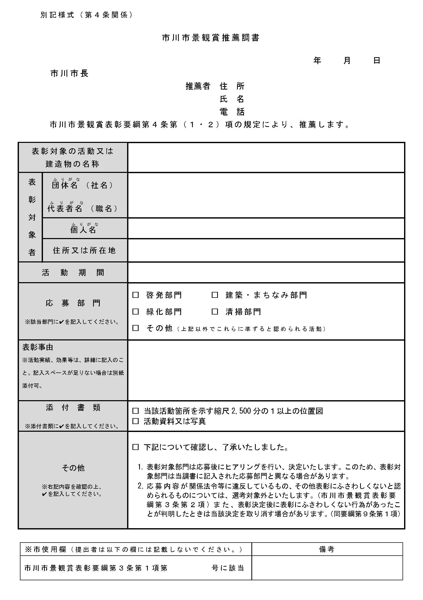
〇応募期間 2026年7月6日(月曜)～2026年8月7日(金曜)
〇問い合わせ
〇景観賞とは
※景観とは、目に映る景色や眺めと、まちの歴史や文化や風土から感じる雰囲気などのこと
第19回 市川市景観賞応募用紙

「市川市景観賞」は、景観(※)に関する市民主体の活動を広めていくことを目的とし、良好な景観活動を
行っている方(個人・団体等)を表彰する制度です。

〇表彰の対象

次のいずれかに該当し、本市における良好な景観の形成に顕著な功績のある方を対象とします。

◇啓発部門
・良好な景観の形成に関する勉強会やイベントなどの実施
◇建築・まちなみ部門
・良好な景観を形成する建造物の保全・管理・建築や設計
◇緑化部門
・良好な景観を形成する樹木の保全・管理
・5年以上継続して行っている地域の植栽活動、自然景観の保全活動
◇清掃部門
・5年以上継続して行っている地域の清掃活動
◇その他
・上記以外で、これらに準ずると認められる活動

〇応募方法
指定応募用紙（市川市景観賞推薦調書）を作成のうえ、街づくり計画課まで
郵送、持参またはメールのいずれかの方法で提出してください。
自薦・他薦は問いません。

〇募集期間
令和8年7月6日（月曜日）～同年8月7日（金曜日）


市川市 街づくり部 街づくり計画課
〒 272-8501 千葉県市川市南八幡2-20-2
📞 047-712-6323（直通）
📧 keikan＠city.ichikawa.lg.jp



「ガーデニングシティいちかわ」
オリジナルキャラクター クロロとバララ

詳しくは
公式サイトへ

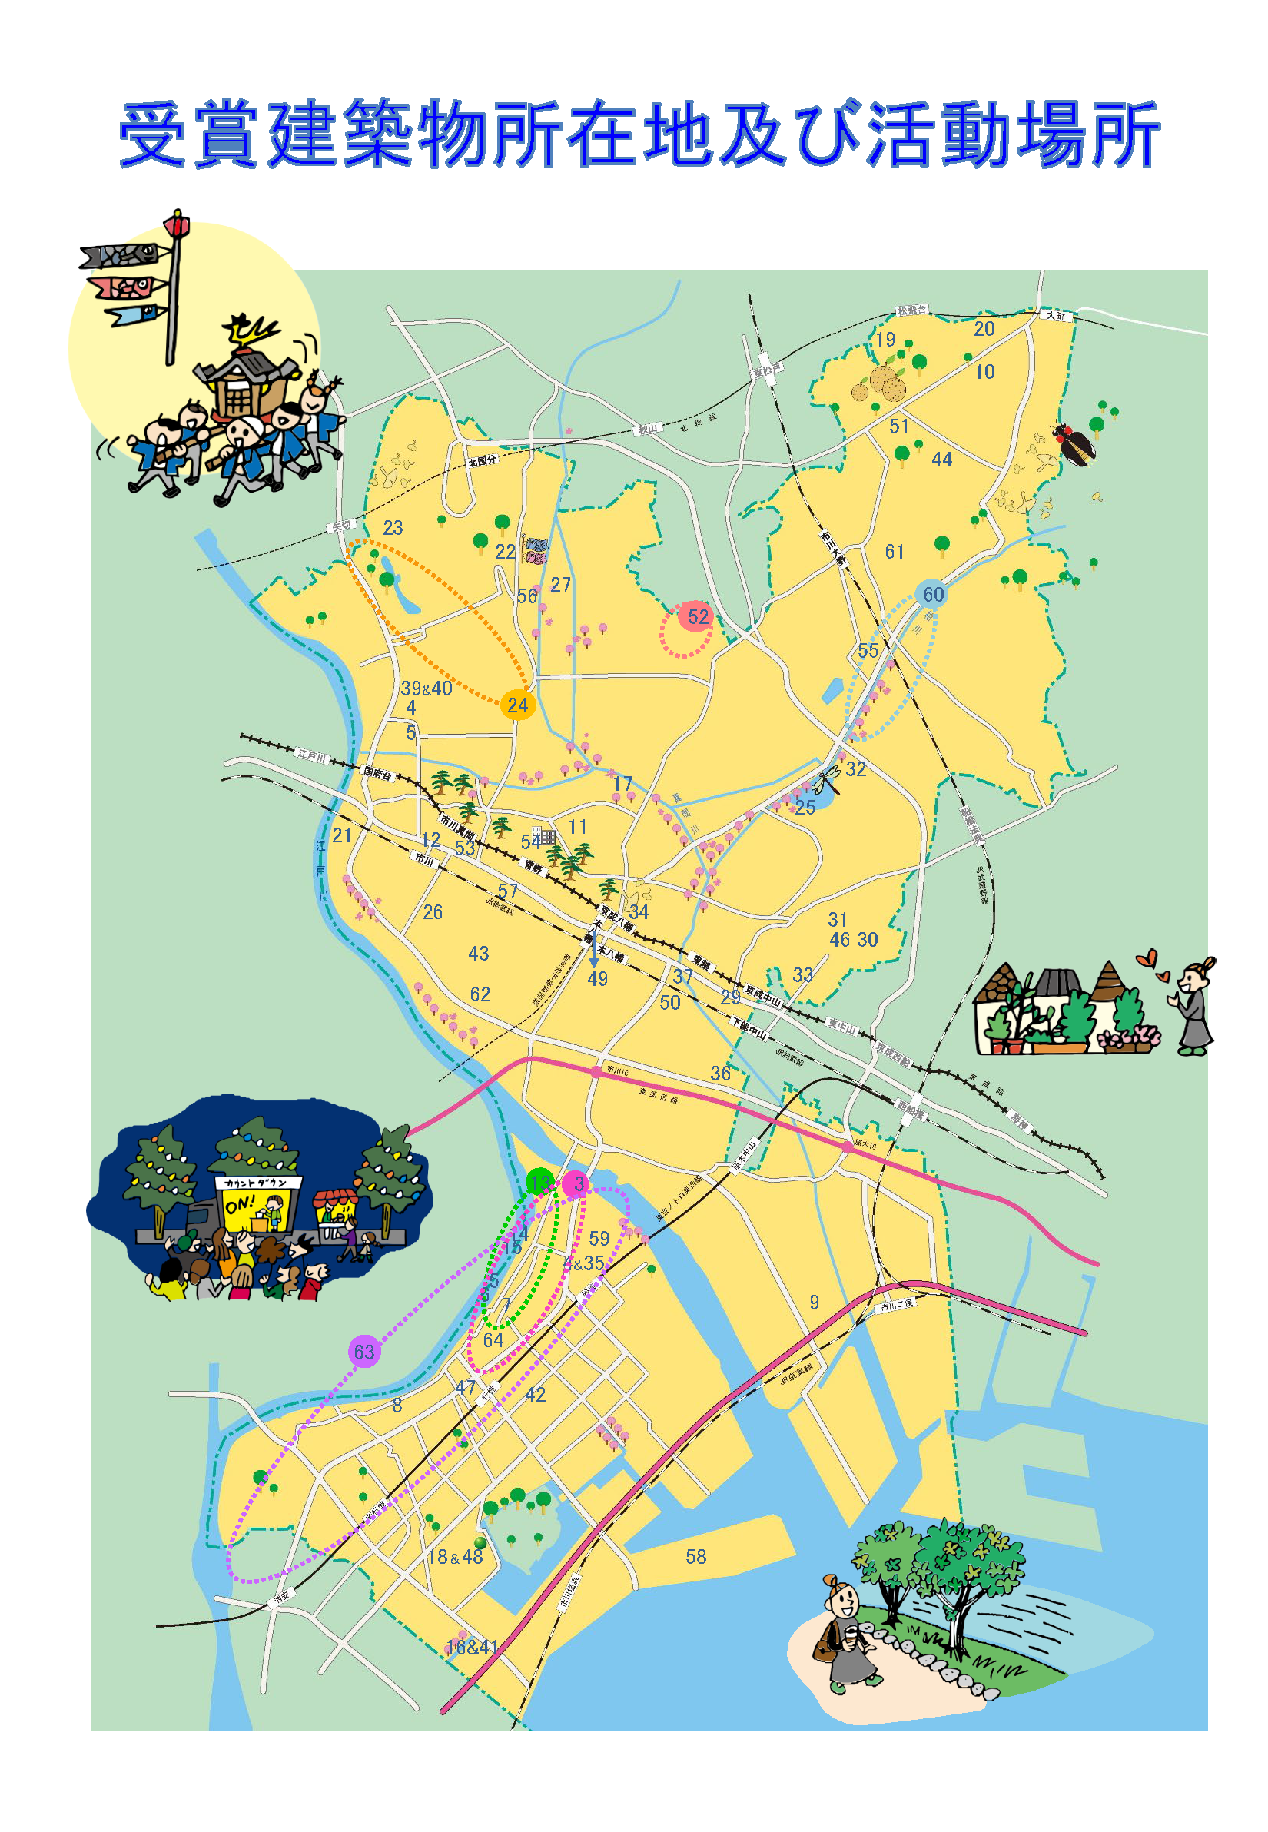
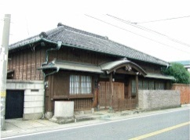

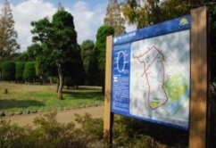

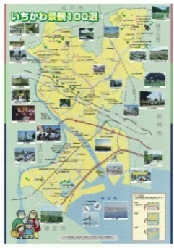

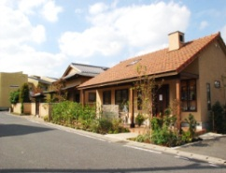

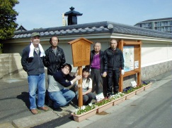

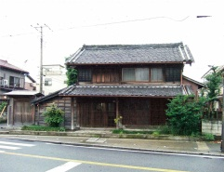
6 加藤邸
1 行徳まちづくりの会
２ 景観１００選マップ
作成プロジェクトメンバー
4&35 横川貞夫氏
3 行徳てらまち会
5 田中邸

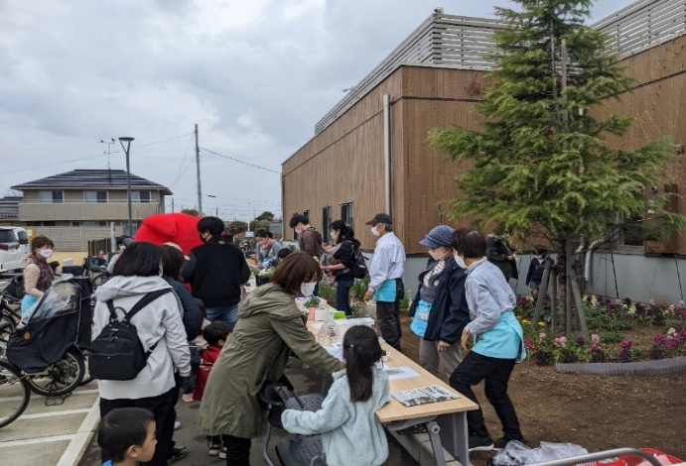
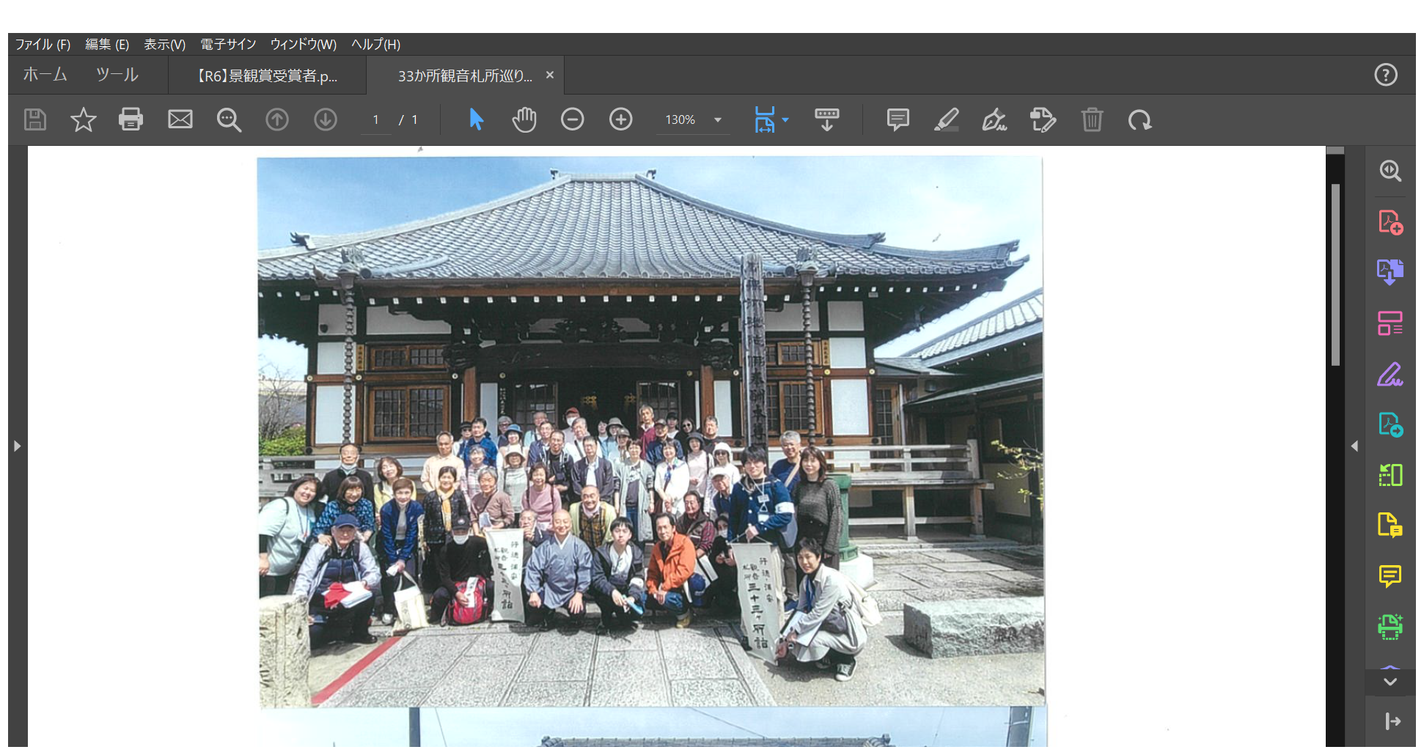
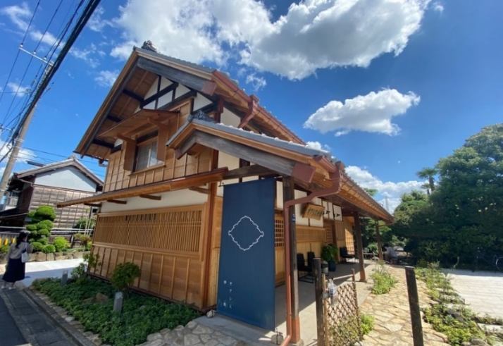
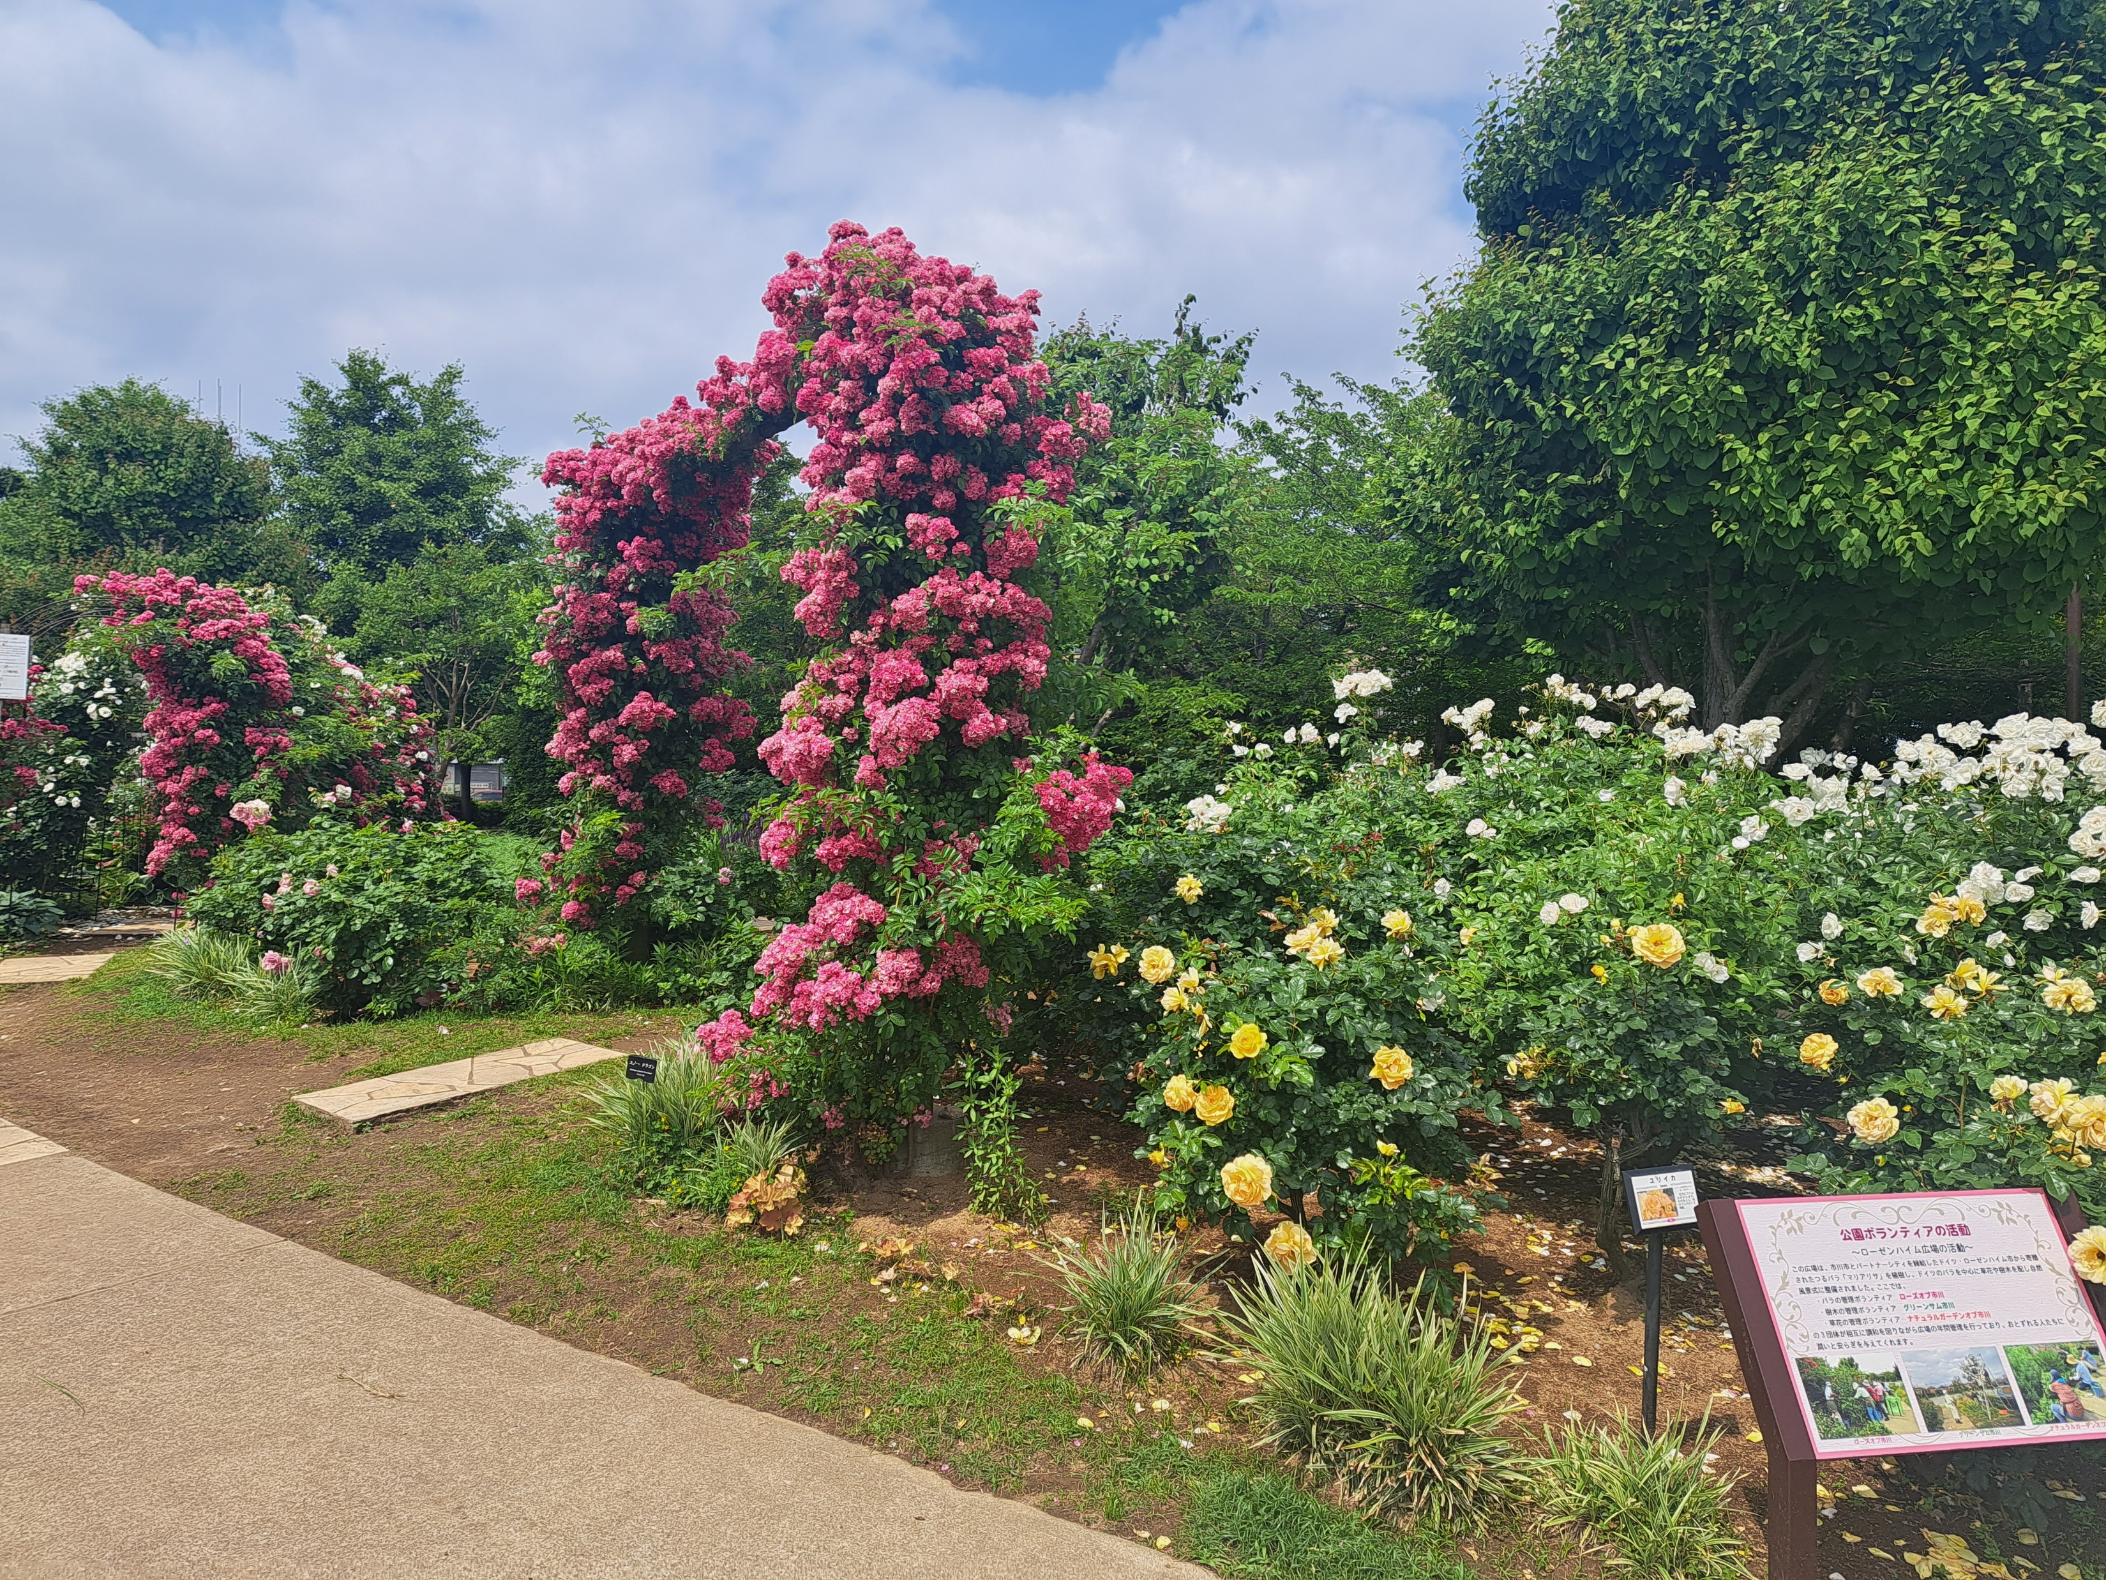

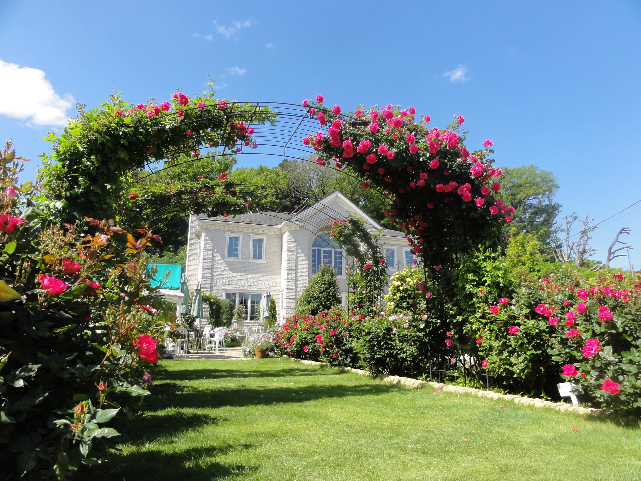
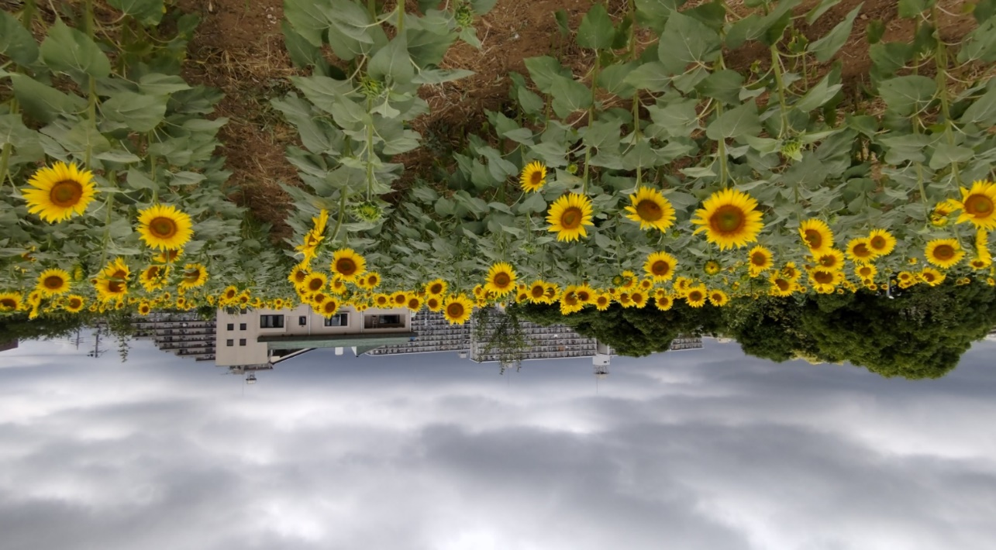

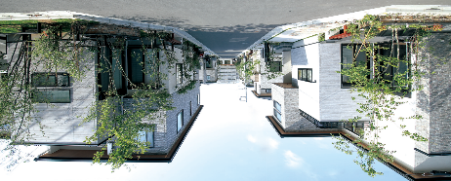
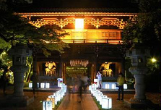
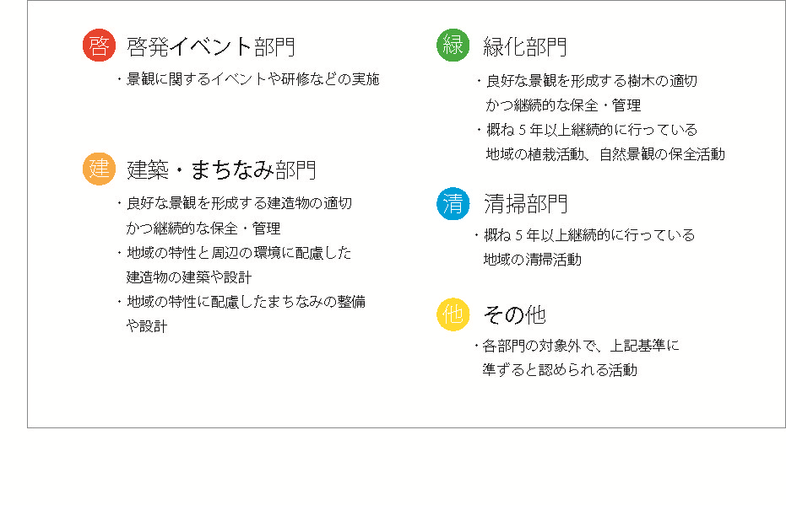
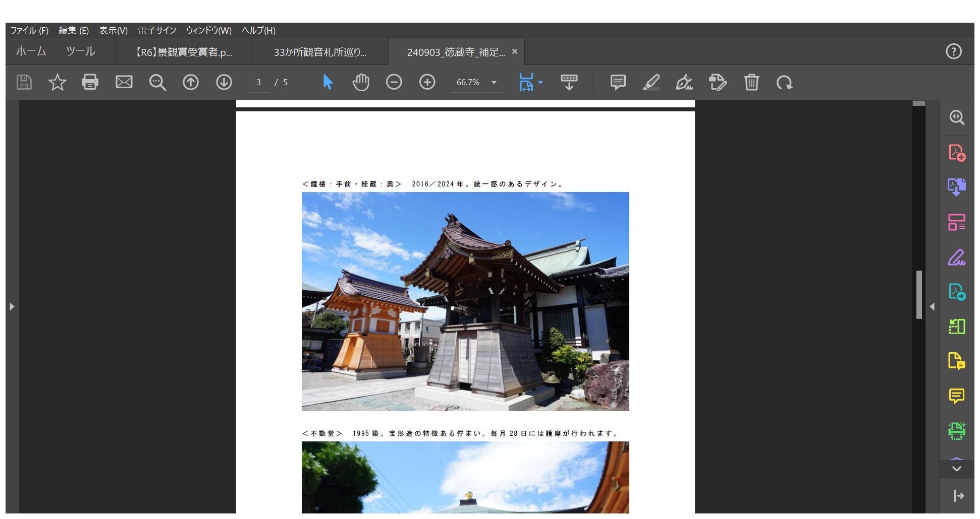
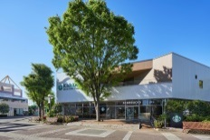
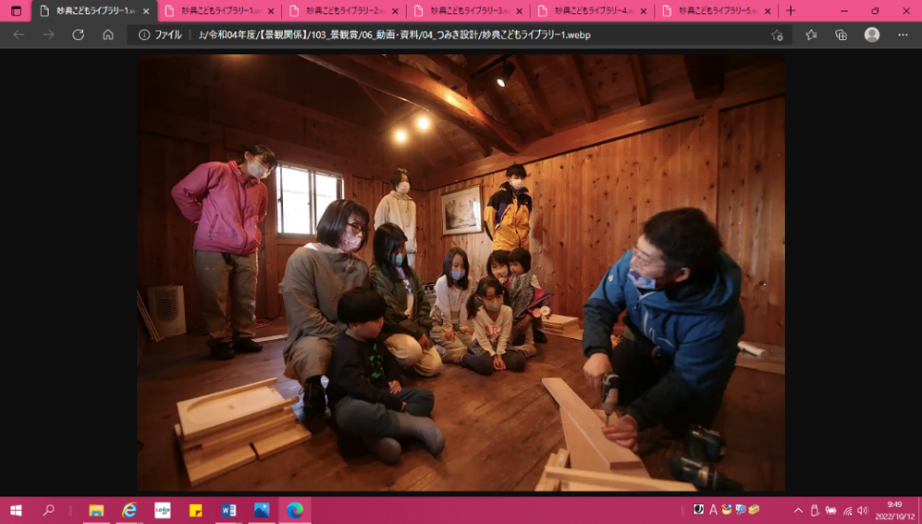
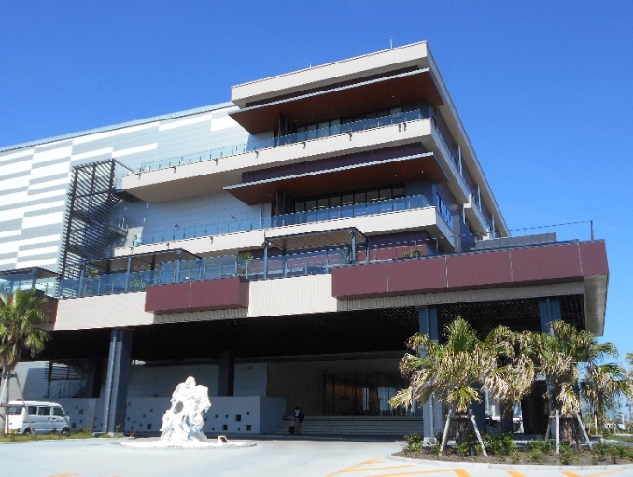
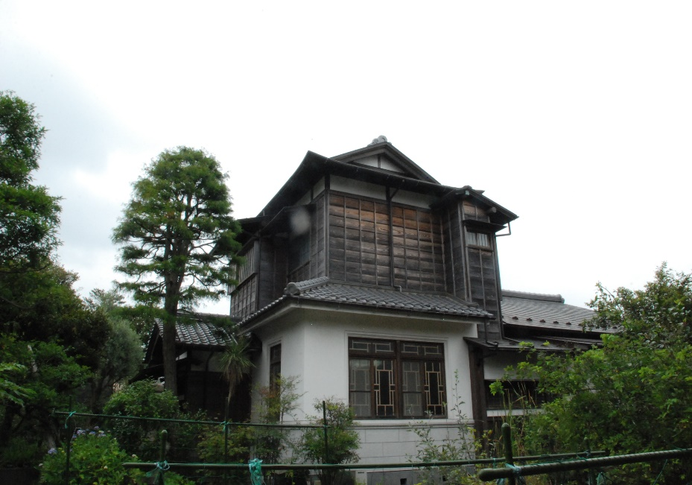
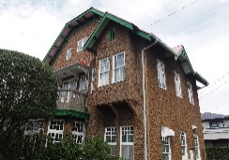
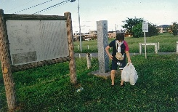
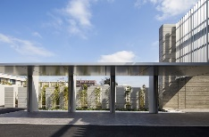
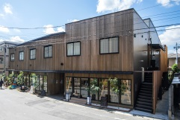
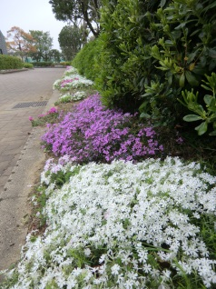
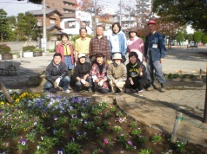
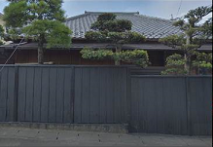
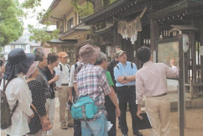
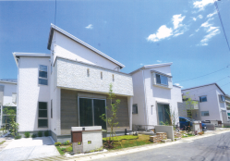
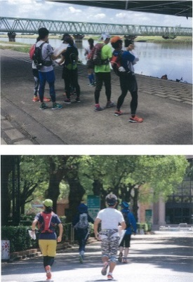
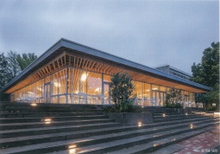

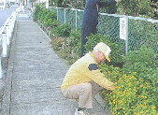
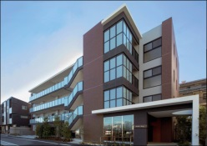
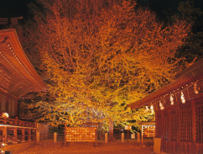
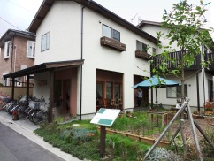
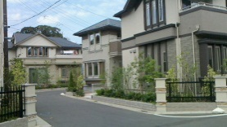
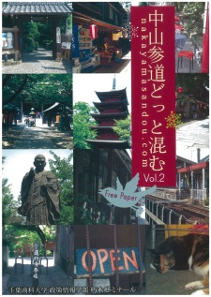
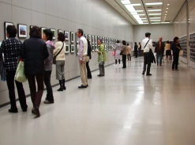
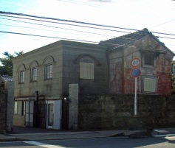
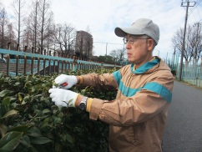
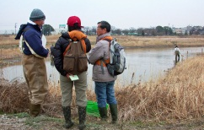
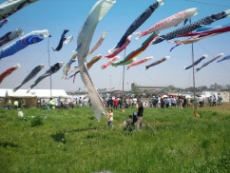
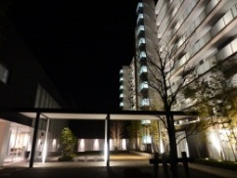
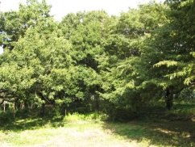
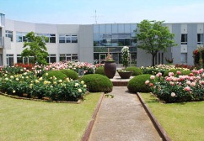
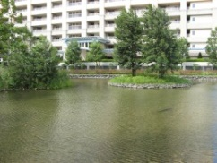
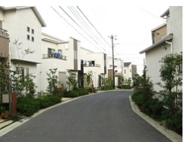
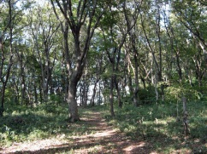
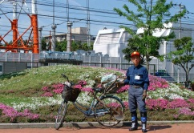
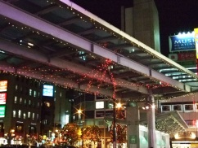
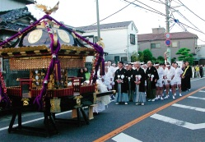
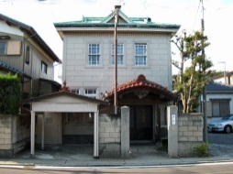
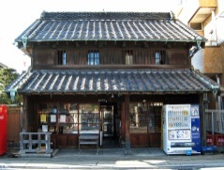
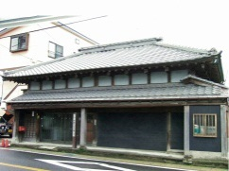
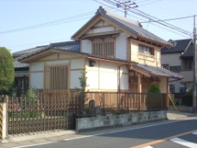
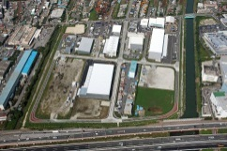
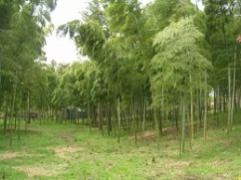
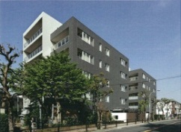
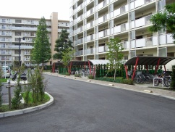
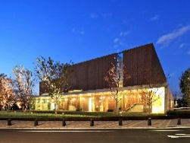
56 道の駅いちかわ
駅長 麻生 岳人氏
ガーデニングボランティア
63 行徳郷土文化懇話会
59 篠田喜義氏
62 ローズオブ市川
グリーンサム市川
ナチュラル
ガーデンオブ市川
61 野中 紀子氏
60大柏川かはづ会
代表 宇野 友章氏
43&44&54
ﾎﾟﾗｽｶﾞｰﾃﾞﾝﾋﾙｽﾞ株式会社
45 真間行灯ライトアップ
企画実行委員会
啓発部門
建築・まちなみ部門
緑化部門
清掃部門
その他
6４ 関東山 徳蔵寺

50 日本毛織株式会社
株式会社竹中工務店
55 合同会社
つみき設計施工社
58三井不動産株式会社
ロジスティクス本部
月島機械株式会社
鹿島建設株式会社
57 後藤 照江氏
大屋 好成氏
53 渡辺 俊司氏
52 神力 富子氏
神力 慶三氏
51 社会福祉法人 幸志会
株式会社 奥野設計
49 株式会社パールユニティ
株式会社みかんぐみ
48 行徳芝桜の会
47 弁天公園花の会
46 佐久間きく子氏
38 まちづくり家づくり
Cafe Ichikawa

43&44&54 ﾎﾟﾗｽ
ｶﾞｰﾃﾞﾝﾋﾙｽﾞ株式会社
40 千葉商科大学
DINING SERVICE
DESIGN LAB
39 学校法人千葉学園
32 緑のみずがき隊
37 クリーングリーン
いちかわ
36&42
髙松建設株式会社
34 千本公孫樹ライト
アップ実行委員会
30 山藤勝巳氏・山藤久子氏
A+A建築企画設計事務局
髙木彬夫氏
31 三井不動産
レジデンシャル株式会社
33 千葉商科大学
朽木ゼミナール
28 市川写真家協会
29 中村勝彦氏
24 荒﨑 勝美 氏
25 ぼっけ生きもの倶楽部
27 国分川鯉のぼり
実行委員会
26 東光電気工事株式会社
鹿島建設株式会社
20 大町教育の森
23.医療法人 式場病院
21 パークシティ
市川美化クラブ
22 タマホーム株式会社
19 わんぱくの森
18 武田紀昭氏
12 元気！市川会
13 五カ町祭禮
14 平川医院
15 澤木酒店
7 笹屋うどん
8 青山邸
9 市川市原木西浜
土地区画整理組合
10 竹内一雄氏
11 ザ・ブランディス
市川菅野
16＆41 ハイタウン塩浜
第一住宅管理組合
17 昭和学院

